МИНИСТЕРСТВО ЗДРАВООХРАНЕНИЯ РОССИЙСКОЙ ФЕДЕРАЦИИ

ФАРМАКОПЕЙНАЯ СТАТЬЯ

Алтея лекарственного трава |  | ФС.2.5.0110
Althaeae officinalis herba |  | Взамен ВФС 42-1696-87

ОПРЕДЕЛЕНИЕ
Собранная в течение месяца от начала цветения, высушенная трава культивируемого многолетнего травянистого растения алтея лекарственного – Althaea officinalis L., сем. мальвовых – Malvaceae.
Содержит не менее 5,0 % суммы полисахаридов в сухом сырье.
ИДЕНТИФИКАЦИЯ
Внешние признаки. Определение проводят в соответствии с ОФС «Травы».
Цельное сырьё. Неодревесневшие побеги с частично осыпавшимися, цельными или изломанными листьями, цветками, бутонами и плодами различной степени развития. Стебли округлые, опушённые, продольно-бороздчатые, длиной до 120 см, толщиной до 8 мм, серовато-зелёного цвета. Листья простые, очерёдные, черешковые, длиной до 15 см; нижние и средние яйцевидные, трёх-пятилопастные, верхние – продолговато-яйцевидные. Верхушка листа заострённая, основание – сердцевидное; край листовой пластинки неравномерно городчато-зубчатый. Жилкование пальчатое. Листовая пластинка с обеих сторон опушённая, серовато-зелёного цвета. Цветки расположены по несколько штук в пазухах верхних и средних листьев и на верхушке стебля, образуя кистевидное соцветие. Цветки правильные, пятичленные. Чашечка двойная, с подчашием из 8–12 линейных, сросшихся у основания листочков; чашелистики широкояйцевидной формы с заострённой верхушкой. Венчик состоит из пяти обратнояйцевидных, неглубоковыямчатых на верхушке лепестков длиной до 2 см. Цвет светло-красный, изредка белый или тёмно-красный. Тычинок, сросшихся нитями в трубочку, – много. Пестик один: сложный с верхней многогнёздной завязью. Плод: дисковидная дробная семянка, состоящая из 15–25 желтовато-серых плодиков, опушённых короткими волосками, диаметром до 7–10 мм. Семена тёмно-коричневые, гладкие, почковидные, длиной 2–2,5 мм. Запах слабый, характерный.
Микроскопические признаки. Определение проводят в соответствии с ОФС «Микроскопический и микрохимический анализ лекарственного растительного сырья и лекарственных средств растительного происхождения».
Цельное сырьё. При рассмотрении микропрепаратов листа с поверхности должны быть видны слабоизвилистые клетки эпидермиса верхней стороны листа, имеющие иногда чётковидные утолщения, и извилистые клетки нижней стороны. Устьица, окружённые 2–4 околоустьичными клетками (аномоцитного или анизоцитного типа), встречаются с обеих сторон листа. Вдоль жилок клетки эпидермиса немного вытянуты, в местах прикрепления волосков образуют розетки. Многочисленные звёздчатые волоски состоят из 1–8 длинных жёстких остроконечных лучей. Основания лучей с пористыми утолщениями, часто одревесневшие. Встречаются железистые волоски на одно-двухклеточной ножке с многоклеточной головкой, состоящей из 2–12 выделительных клеток, расположенных в несколько ярусов по 2–4 клетки в каждом. В мезофилле листа и вдоль жилок многочисленные друзы оксалата кальция. Обнаруживаются пыльцевые зёрна сферической формы с шершавой шиповатой наружной поверхностью.
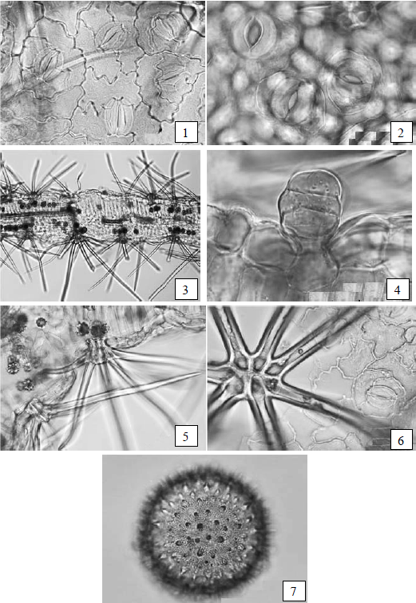
Рисунок 1 – Алтея лекарственного трава
1 – фрагмент эпидермиса нижней поверхности листа (200×);
2 – устьица (200×); 3 – звёздчатые волоски и друзы оксалата кальция (200×); 4 – железистый волосок (200×); 5 – поперечный срез листа с многочисленными звёздчатыми волосками (40×); 6 – основание лучей звёздчатого волоска (200×); 7 – пыльцевое зерно с шиповатой поверхностью (400×).
Определение основных групп биологически активных веществ
Качественная реакция
Испытуемый раствор – см. раздел «Количественное определение».
К 5 мл испытуемого раствора прибавляют 5 мл свинца(II) ацетата раствора 10 %; должен выпадать осадок (слизь).
ИСПЫТАНИЯ
Влажность. Не более 13,0 % (ОФС «Определение влажности лекарственного растительного сырья и лекарственных средств растительного происхождения»).
Зола общая. Не более 18,0 % (ОФС «Зола общая»).
Зола, не растворимая в хлористоводородной кислоте. Не более 2,0 % (ОФС «Зола, нерастворимая в хлористоводородной кислоте»).
Допустимые примеси. Определение проводят в соответствии с ОФС «Определение подлинности, измельчённости и содержания примесей в лекарственном растительном сырье и лекарственных растительных препаратах».
Стеблей. Не более 60 %.
Плодов. Не более 10 %.
Органическая примесь. Не более 3 %.
Минеральная примесь. Не более 1,5 %.
Тяжёлые металлы и мышьяк. В соответствии с ОФС «Определение содержания тяжёлых металлов и мышьяка в лекарственном растительном сырье и лекарственных растительных препаратах».
Радионуклиды. В соответствии с ОФС «Определение содержания радионуклидов в лекарственном растительном сырье и лекарственных растительных препаратах».
Заражённость вредителями запасов. В соответствии с ОФС «Определение степени заражённости лекарственного растительного сырья и лекарственных растительных препаратов вредителями запасов».
Остаточные количества пестицидов. В соответствии с ОФС «Определение содержания остаточных пестицидов в лекарственном растительном сырье и лекарственных растительных препаратах».
Микробиологическая чистота. В соответствии с ОФС «Микробиологическая чистота».
КОЛИЧЕСТВЕННОЕ ОПРЕДЕЛЕНИЕ
Определение проводят гравиметрическим методом.
Испытуемый раствор. Аналитическую пробу сырья измельчают до величины частиц, проходящих сквозь сито с отверстиями размером 0,5 мм.
В коническую колбу со шлифом вместимостью 250 мл с обратным холодильником, помещают 10,0 г (точная навеска) измельчённого сырья, прибавляют 80 мл воды и перемешивают на магнитной мешалке при температуре 100–105 °С в течение 1 ч. Извлечение повторяют еще 3 раза порциями по 80 мл и 3 раза порциями по 60 мл каждый раз в течение часа. Каждое водное извлечение центрифугируют со скоростью 4500 об/мин в течение 7 мин и декантируют в мерную колбу вместимостью 500 мл через 5 слоёв марли, вложенных в стеклянную воронку и предварительно промытых водой. Фильтр промывают и доводят объём раствора водой до метки.
В стакан вместимостью 200 мл помещают 50 мл испытуемого раствора, прибавляют 100 мл спирта 96 % и перемешивают, нагревают на водяной бане при температуре около 30 °С в течение 5 мин. Через 30 мин содержимое количественно фильтруют через доведённый до постоянной массы фильтр ПОР 16 диаметром 40 мм под вакуумом при остаточном давлении 13–16 кПа. Осадок промывают 10 мл смеси вода—спирт 96 % (1:2). Фильтр с осадком сушат на воздухе и доводят до постоянной массы в сушильном шкафу при температуре 100–105 °С.
Содержание полисахаридов в сухом сырье в процентах (X) вычисляют по формуле:
$$Х=\frac{(m₂-m₁)∙500∙100∙100}{a∙50∙(100-W)},$$
где | а | − | навеска сырья, г;
 | m₁ | − | масса пустого фильтра, г;
 | m₂ | − | масса фильтра с навеской, г;
 | W | − | влажность сырья, %.
УПАКОВКА, МАРКИРОВКА И ПЕРЕВОЗКА
В соответствии с ОФС «Упаковка, маркировка и перевозка лекарственного растительного сырья и лекарственных растительных препаратов».
ХРАНЕНИЕ
В соответствии с ОФС «Хранение лекарственного растительного сырья и лекарственных растительных препаратов».

